**:росток:Beet Seed — відпрацюй навички на базовому рівні.**

**1. Протестуй сайт** [**https://www.headhunterhairstyling.com/**](https://www.headhunterhairstyling.com/)**, знайшовши 3 баги; *запиши їх в Google docs.***

**2. Створи єдиний HTML-документ з підключенням в ньому стилів трьома різними способами:**

* **В середині специфічного тегу (inline)**
* **В розділі “HEAD”**
* **У зовнішньому .css файлі**

**3. Перевір відображення створеного документа в різних браузерах.  
3.1. Коротко опиши різницю у відображенні елементів.**

**№1**

**ID:** BU_0020

**Summary:** Site font changes in Mozilla Firefox browser

**Description:** The font of the “Headhunter Hairstyling” website changes from Arial to Roboto while opening it in Mozilla Firefox Browser.

**Preconditions:**

* User has access to Chrome Browser
* User has access to Mozilla Firefox Browser

**Steps to reproduce:**

1. Open [the “Headhunter Hairstyling” website main page](https://www.headhunterhairstyling.com/) in Chrome Browser.
2. Open the “Headhunter Hairstyling” website main page in Mozilla Firefox Browser.
3. Compare the font of the page on both browsers.

**Actual Result:**

The font of the main page in Mozilla Firefox is Roboto, and the font in Chrome is Arial.

**Expected Result:**

The font of the main page in both browsers is Arial.

**Attachments:**

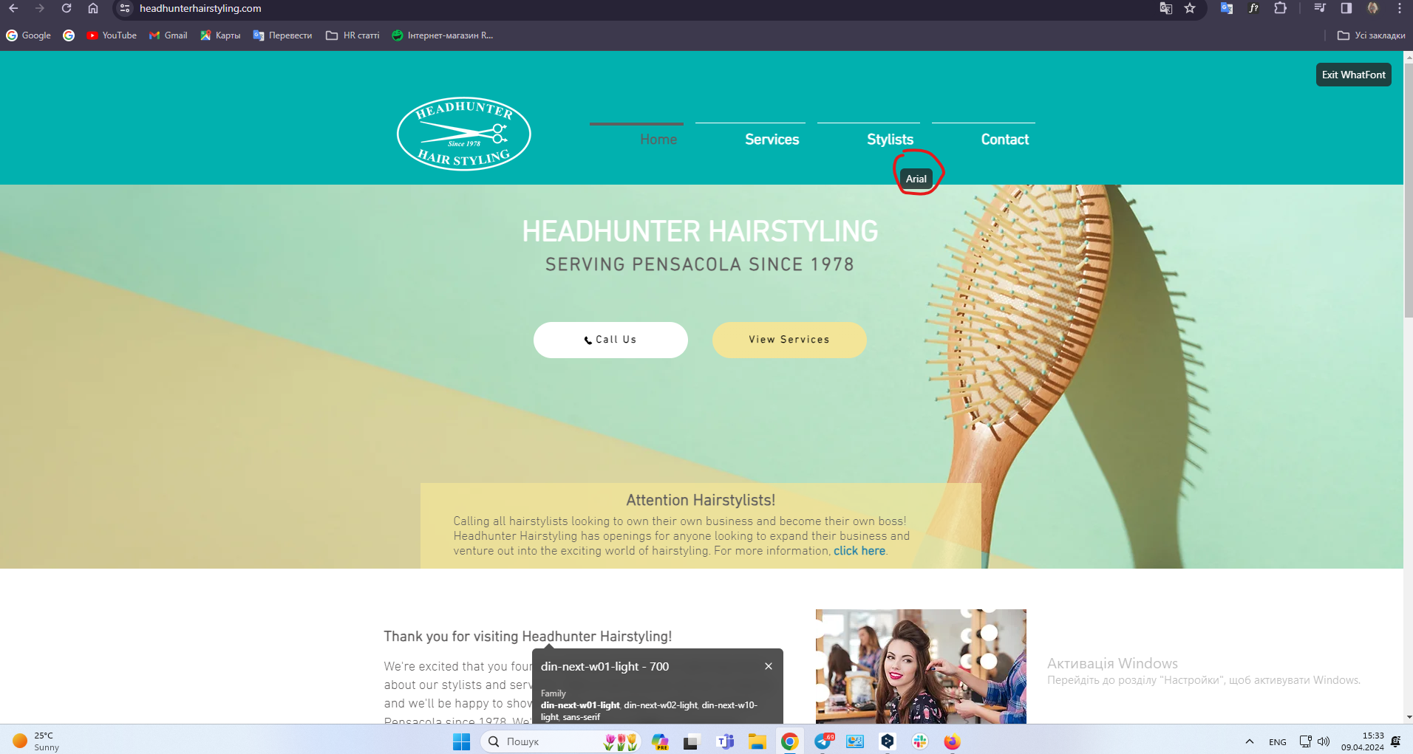

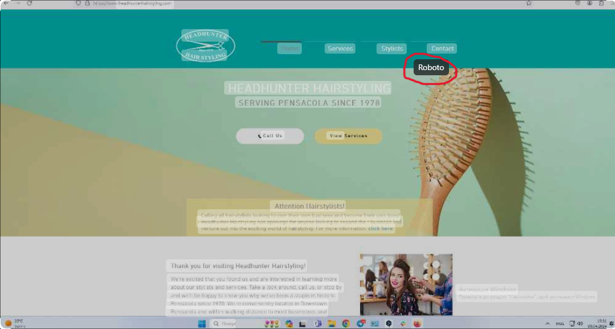

**Priority:** Low

**Severity:** Trivial

**Status:** Opened

**Components:** Google Chrome v. 123.0.6312.106; Mozilla Firefox v. 124.0.2 (arm64); Windows 11, version 23H2

**Reporter:** Viktoriia Khodakivska

**Assignee:** Nadiia Ovsiannikova

**ID:** BU_0021

**Summary:** Prices for services are not centered on the “Services” page

**Description:** Prices for services are not centered in columns on the “Service” page.

**Preconditions:**

* User has access to Chrome Browser

**Steps to reproduce:**

1. Open [the “Headhunter Hairstyling” website main page](https://www.headhunterhairstyling.com/) .
2. Click on the “Services” button in the Header.
3. Scroll down to the list of prices for services.
4. Pay attention to the columns with prices.

**Actual Result:**

Prices for services are not centered.

**Expected Result:**

Prices for services are centered.

**Attachments:**

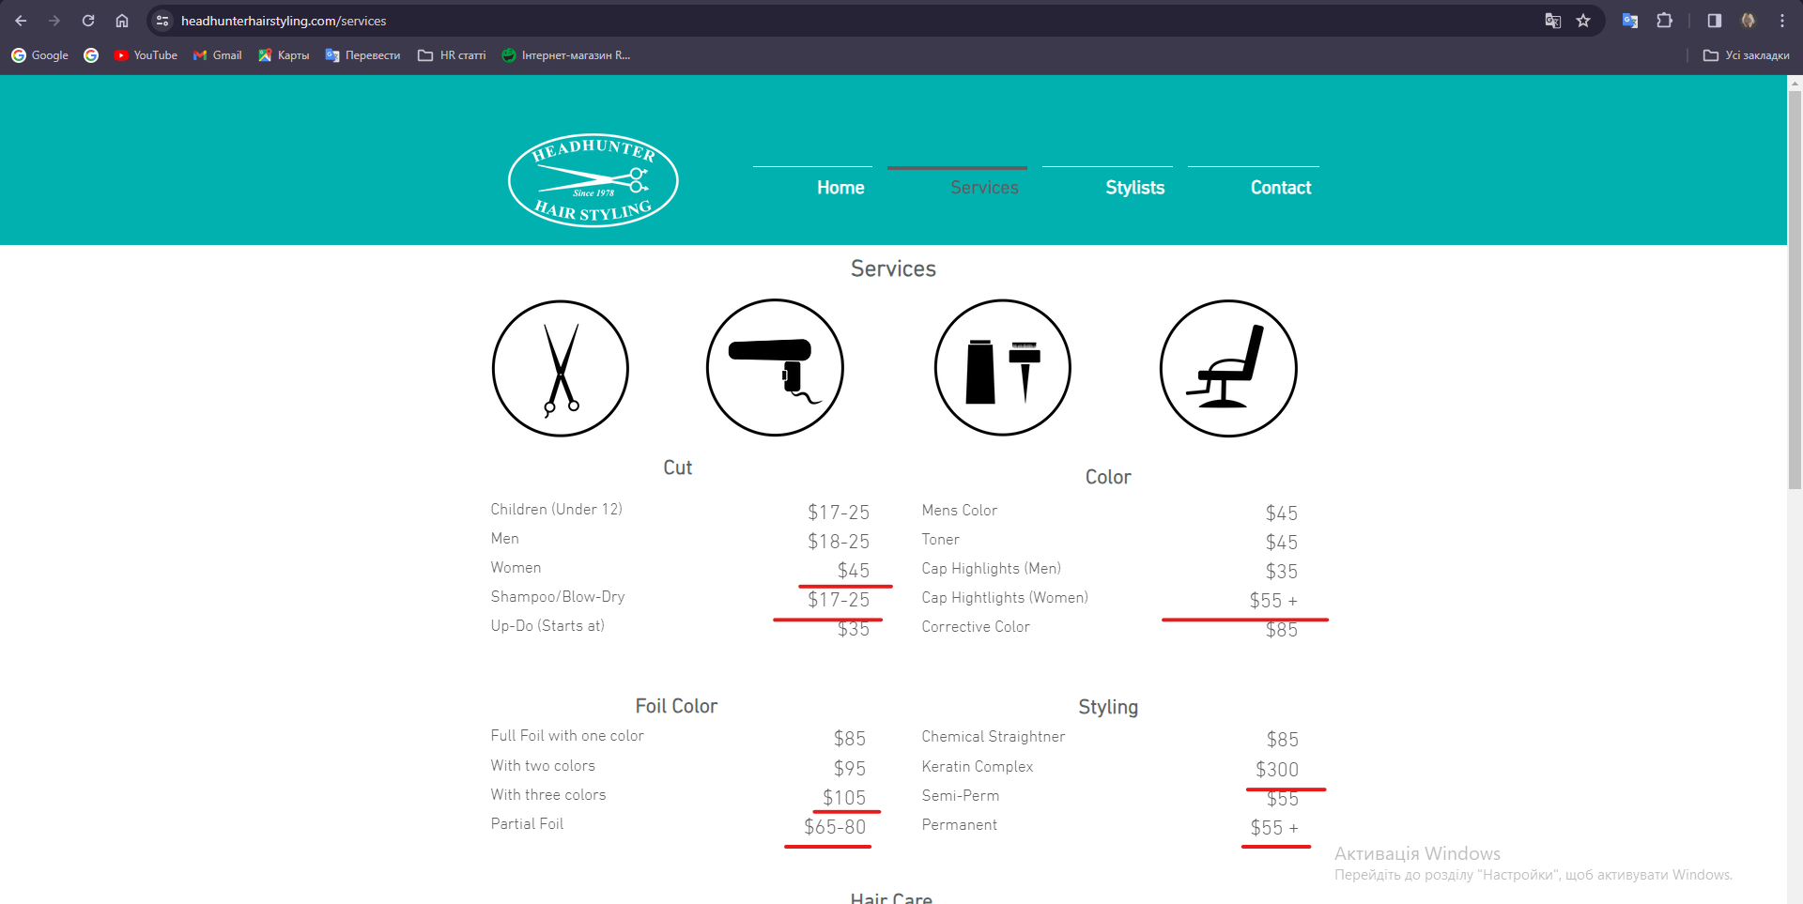

**Priority:** Low

**Severity:** Trivial

**Status:** Opened

**Components:** Google Chrome v. 123.0.6312.106; Windows 11, version 23H2

**Reporter:** Viktoriia Khodakivska

**Assignee:** Nadiia Ovsiannikova

**ID:** BU_0022

**Summary:** Tooltip disappears too quickly in the Contacts section

**Description:** After not entering any contact information in the Input Fields of Contacts Section and clicking on “Send” Button, the tooltip “Fill in the following field” disappears too quickly to notice it.

**Preconditions:**

* User has access to Chrome Browser

**Steps to reproduce:**

1. Open [the “Headhunter Hairstyling” website main page](https://www.headhunterhairstyling.com/) .
2. Click on the “Contacts” button in the Header.
3. Scroll down to the Input Fields for Contacts.
4. Click on the “Send” Button without entering anything.

**Actual Result:**

The tooltip “Fill in the following field” disappears too quickly.

**Expected Result:**

The tooltip “Fill in the following field” remains on the screen for a while.

**Attachments:**

<https://youtu.be/QuO5yzC64G4>

**Priority:** Low

**Severity:** Minor

**Status:** Opened

**Components:** Google Chrome v. 123.0.6312.106; Windows 11, version 23H2

**Reporter:** Viktoriia Khodakivska

**Assignee:** Nadiia Ovsiannikova

**№2.**

HTML-документ з підключенням в ньому стилів трьома різними способами відправила через LMS платформу.

**№3 і №3.1.**

Мій HTML-документ відображається в трьох різних браузерах однаково (перевіряла в Google Chrome, Mozilla Firefox і Microsoft Edge).

Тож різниці у відображенні елементів немає.

:травы: Beet Sprout — детальніше заглибся в практику.

1. Виконай завдання попереднього рівня.

2. За допомогою Developer Tools визнач кодування символів, використаних на таких вебсторінках:

* [https://beetroot.academy](https://beetroot.academy/)
* <https://microseniors76.com/>
* <https://www.tennis-warehouse.com/>
* <https://www.fidelity.com/>

**№2.**

* <https://beetroot.academy/>

charset="utf-8"

Відповідає кодуванню в ASCII і означає, що в даному випадку використаний набір символів Unicode

* <https://microseniors76.com/>

charset=iso-8859-1

Відповідає кодуванню в ASCII і означає, що в даному випадку використаний набір символів ISO-8859-1 (The International Standards Organization).

* <https://www.tennis-warehouse.com/>

charset="macintosh"

Відповідає кодуванню, яке доступне і було розроблене саме для Macintosh девайсів (нині - комп’ютери продукції Apple).

* <https://www.fidelity.com/>

charset=iso-8859-1

Відповідає кодуванню в ASCII і означає, що в даному випадку використаний набір символів ISO-8859-1 (The International Standards Organization).